实验15 Arnold置乱加、解密
【实验目的】
- 熟悉置乱的定义。
- 掌握基本置乱映射Arnold的特性。
- 掌握Arnold置乱映射的加、解密原理。
- 编程实现Arnold置乱映射的加、解密过程。

【实验原理】
Arnold变换是Arnold在遍历理论研究中提出的一种变换。由于Arnold本人最初对一张猫的图片进行了此种变换，因此它又被称为猫脸变换。Arnold映射可以把图像中各像素点的位置进行置换，使其达到加密的目的，因而在数字图像置乱中的应用是非常广泛的。
Arnold映射的正向表达式如下：
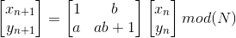………………………………………(1)
Arnold映射的逆向表达式如下：
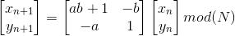……………………………………(2)
其中，a和b是参数，n是迭代次数，N是图像的高或宽。
Arnold映射通过与矩阵相乘使x、y都变大，相当于拉伸；而取模运算使x、y又折回单位矩形内，相当于折叠。同时Arnold映射是一一映射，单位矩阵内的每一点唯一地变换到单位矩阵内的另一点。可惜的是由于N的取余限制，一般只能对正方形图像进行处理。
因此，Arnold映射可以用于图像置乱加密，而且，基于Arnold的图像置乱也是目前研究最为广泛的一种置乱方案。
Arnold映射的最大缺陷是具有周期性。只要知道了置乱算法，反复多次置乱后，可以得到原始图像，我们将编程演示这一点。
【操作验证】
- 打开本实验系统软件MATLAB，点击菜单“文件”，选择“打开”选项，如图1所示，选择实验程序anold.m。
- 点击“Debug”菜单项“Run”，执行实验程序，如图2所示。
- 在弹出的对话框中选择第2项，将实验文件夹添加到MATLAB路径中，如图3所示。
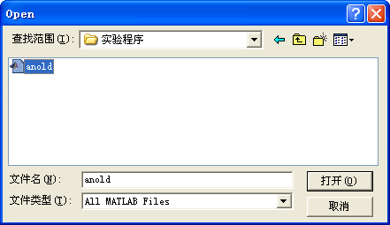
图1 选择实验程序
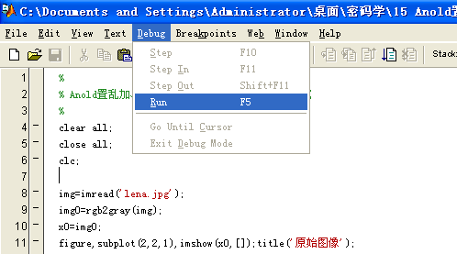
图2 执行实验程序
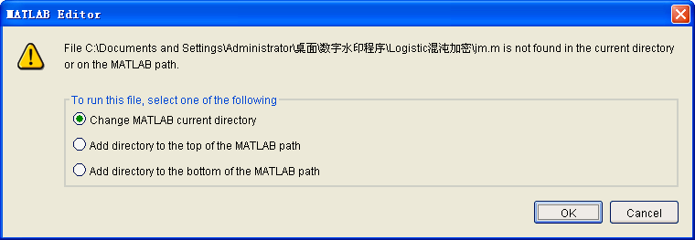
图3 选择实验文件夹添加到MATLAB路径中
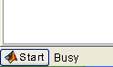
图4 程序运行时MATLAB显示的“忙”状态
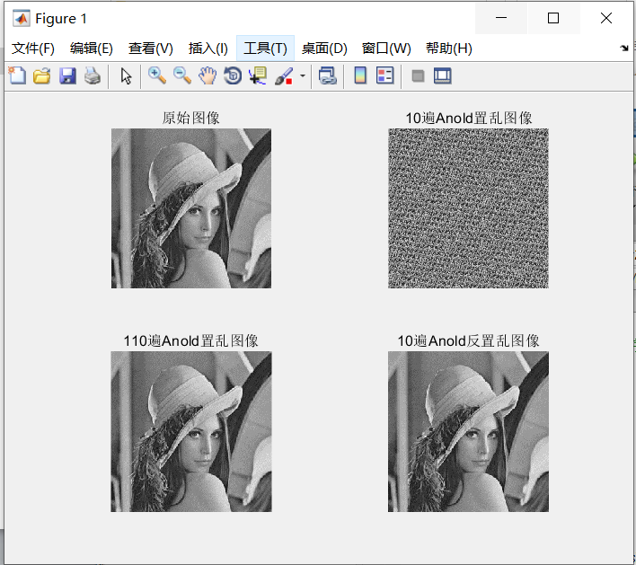
图5 实验程序运行结果
5、此时，MATLAB会处于短暂的计算“忙”状态，如图4所示。程序运行完毕就会给出实验结果，如图5所示。
6、观察原始图像与加密图像，加密图像与解密图像，以及原始图像与解密图像，体会他们之间直接的视觉感官效果。虽然有周期性，但是置乱效果比Hilbert还是好一点。
【程序阅读】
Arnold映射置乱加密流程如下：
- 读入彩色图像img；
- 转换成灰度图像img0，x0；
- 在2行2列的子图1中显示待置乱加密图像x0，并获取待加密图像尺寸h、w；
- 设置Arnold映射参数a、b、N、n，它们决定了Arnold映射的周期大小；
- 初始化置乱图像变量imgn；
- 对图像进行n次Arnold映射置乱：计算当前坐标(y,x)的置换坐标(yy,xx)，将img0(y,x)像素点置换到置乱图像imgn(yy,xx) 处；每遍置乱完成后，由img0保存当前置乱结果；
- 在2行2列的子图2中显示待置乱加密图像img0；
- 加密结束。
Arnold映射置乱解密的流程与加密流程是逆向运算过程，请读者阅读下面的程序理解，不再给出解密流程。
至于Arnold映射置乱周期的研究，可以调整循环次数，每遍置乱完成后，比较置乱图像img0与待加密图像x0，两幅图像相同时，就停止继续置乱，从而找到置乱的周期值。请读者自己编程实现，平台直接给出了一个周期值。
【程序编写】
1、写一个简单的MATLAB程序将Arnold置乱映射用于图像加、解密。
Arnold置乱映射用于图像加、解密的示例代码如下：
%
% 1、Arnold置乱加、解密演示程序
%
% 2、Arnold置乱周期研究
%
clear all;
close all;
clc;
img=imread('lena.jpg');
img0=rgb2gray(img);
x0=img0;
figure,subplot(2,2,1),imshow(x0,[]);title('原始图像');
[h w]=size(x0);
%置乱与复原的共同参数
a=3;
b=5;
N=h;
n=10;
%10遍Arnold置乱
imgn=uint8(zeros(h,w));
for i=1:n
for y=1:h
for x=1:w
xx=mod((x-1)+b*(y-1),N)+1;
yy=mod(a*(x-1)+(a*b+1)*(y-1),N)+1;
imgn(yy,xx)=img0(y,x);
end
end
img0=imgn;
end
subplot(2,2,2),imshow(img0,[]);title('10遍Arnold置乱图像');
%10遍Arnold置乱复原
img1=uint8(zeros(h,w));
for i=1:n
for y=1:h
for x=1:w
xx=mod((a*b+1)*(x-1)-b*(y-1),N)+1;
yy=mod(-a*(x-1)+(y-1),N)+1;
img1(yy,xx)=img0(y,x);
end
end
img0=img1;
end
subplot(2,2,4),imshow(img1,[]);title('10遍Arnold反置乱图像');
%
% Arnold置乱周期研究,110遍置乱可以复原原始图像
% 在10遍Arnold置乱图像imgn基础上继续置乱100遍，可以找到原始图像
%
n=100;
imgm=uint8(zeros(h,w));
for i=1:n
for y=1:h
for x=1:w
xx=mod((x-1)+b*(y-1),N)+1;
yy=mod(a*(x-1)+(a*b+1)*(y-1),N)+1;
imgm(yy,xx)=imgn(y,x);
end
end
imgn=imgm;
if (imgn==x0)
i
display('Found...');
break;
end
end
subplot(2,2,3),imshow(imgm,[]);title('110遍Arnold置乱图像');
【问题思考】
- 对平台提供的256×256灰度图像而言，其Arnold置乱的最小周期是多少？请编程给出实验结果。
【参考解答】
1、在48遍Arnold置乱后，可以看到原始图像，如图6所示。
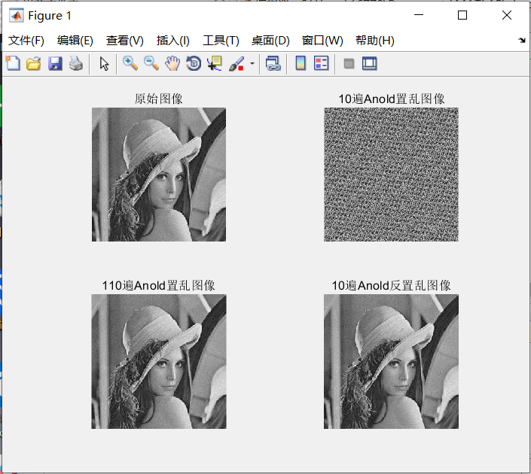
图6 48遍Arnold置乱效果

